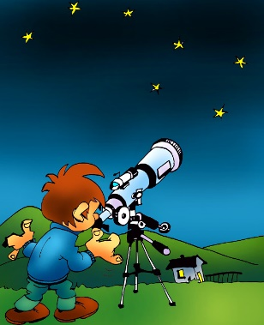 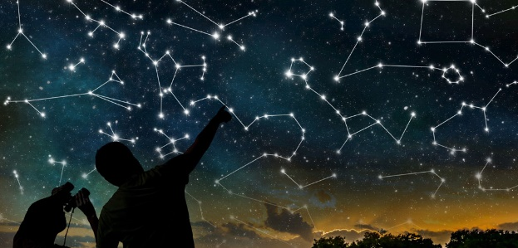 POUK – PETEK,15.5.
Danes te čaka prav poseben dan oziroma večer. Upam, da nam bo naklonjeno tudi vreme in bomo ta petek preživeli čarobni večer med zvezdami. Vse današnje naloge bodo povezane z zvezdami.
Ljudje so že od nekdaj strmeli v nebo in se spraševali, kaj neki so te svetleče lučke, ki svetijo na nebu. Razvoj tehnologije nam omogoča, da zremo vse globlje v vesolje in spoznavamo nova območja, nove galaksije, zvezde in planete.
Tu sem vam pripravila dva linka, kjer radovedni lahko o zvezdah preberete veliko zanimivega.
https://sl.wikipedia.org/wiki/Zvezda 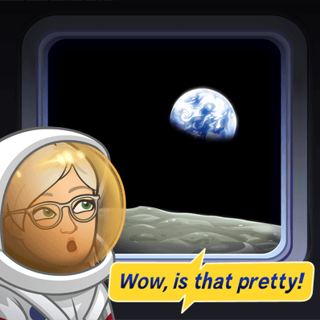
http://www2.arnes.si/~rbobna/astronomija/kaj.htm

MAT in ŠPO
Pripravi si stol, še boljše pa kakšno blazino. Če bo mogoče (glede na temperature in vreme, to nalogo opravi zunaj. Počakaj, da se zvečeri in naše nebo osvetlijo zvezde. Predstavljaj si, da so zvezde tvoji sošolci in sošolke, ki jih že dolgo nisi videl-a.
1.Poglej v nebo in si izberi eno zvezdo. Ta zvezda je sedaj središče tvojega kroga. S prstom nariši nekaj različno velikih krožnic.
2. Nariši polmer kroga.
3. Nariši premer kroga.
4. Nariši novo krožnico in nariši nekaj tetiv.
Kaj je tetiva? Tetiva je daljica, ki ima krajišči na krožnici.
5. Nariši novo krožnico. Sedaj pa dodaj sekanto, mimobežnico in tangento.
Upam, da se ob tem zabavaš.
Ker pa se nam lahko zgodi, da bo oblačno, pa imam še rezervni načrt.
Uporabiš lahko likovni izdelek, ki ga boš danes naredil-a in te naloge opraviš na likovnem izdelku.
Lahko pa si na svoj telefon, če ga imaš in imaš to možnost, naložiš program Sky Map in videl-a boš veliko zanimivega (zvezde in planete).

Seveda pa vse naloge lahko opraviš na večernem sprehodu.
Če se s starši ne boste odločili za večerni sprehod, pa opravi nekaj gibanja ali športnih aktivnosti že tekom dneva.

LUM
Današnja likovna naloga nosi naslov: Zvezdnato nebo
Likovno nalogo ustvari na risalni list.
Sam lahko izbiraš likovne tehnike ( slikanje, risanje, kolaž … ) in likovne materiale ( tempera barvice, voščenke, suhe barvice, flomastre, kolaž papir ..).
Tudi kraj ustvarjanja lahko izbereš sam: stanovanje, balkon, vrt…
Pomembno je, da uživaš in si s svojim delom na koncu zadovoljen.
Pošiljam ti nekaj idej za ustvarjanje.

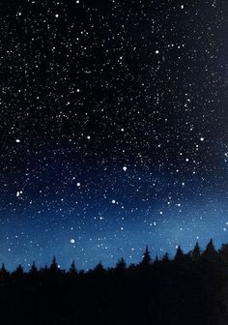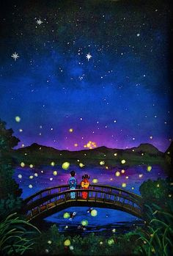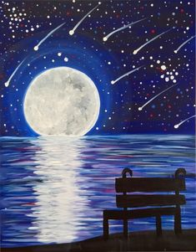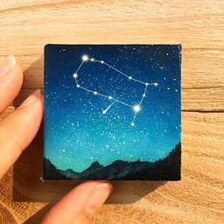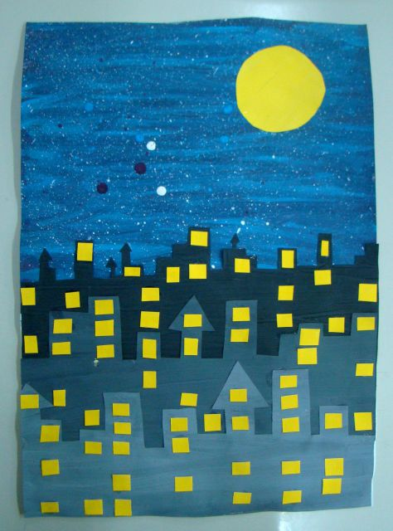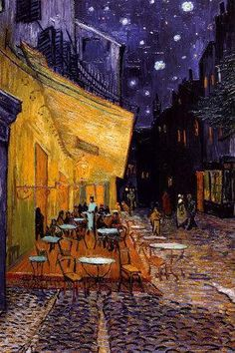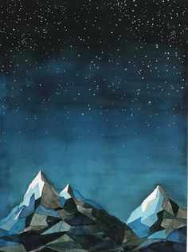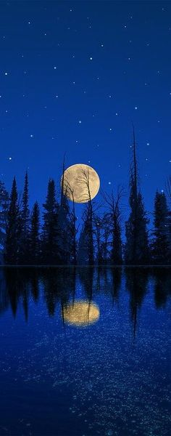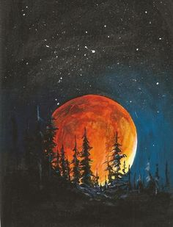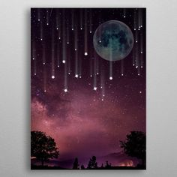
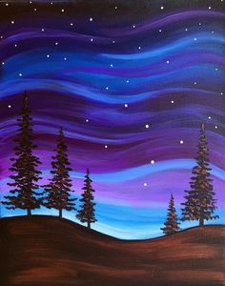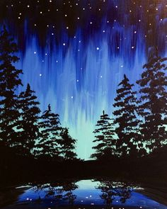

Zvečer si lahko doma s pomočjo stolov in odej narediš šotor in v njem tudi prespiš. Za lahko noč pa lahko poslušaš še Zvezdico Zaspanko.

https://www.youtube.com/watch?v=MUH-ADB2hqw

Rešitve MAT, sreda:

